第4章 SWT图形用户界面
本章要点
- SWT程序开发步骤。
- SWT常用组件的使用。
- SWT的布局。
- SWT的事件处理。
- SWT Designer简介。
本章难点
- SWT常用组件的使用。
- SWT的布局。
- SWT的事件处理。

4.1SWT/JFace简介
SWT（Standard Widget Toolkit）即标准小窗口工具箱，是IBM公司推出的一种在Eclipse中使用的集成开发环境，SWT提供可移植的API，并与底层本机OS GUI平台紧密集成，它是一个与本地窗口系统集成在一起的小部件集和图形库。SWT由JNI（Java Native Interface，Java本机接口）调用操作系统的内部API，因此运行速度快，能够获得与操作系统的内部应用程序相同的外观。
JFace是一个用户界面工具箱，也是一个易用、功能强大的图形包，它简化了常见的图形用户界面的编程任务。SWT和JFace都是Eclipse平台上的主要组件。JFace是在SWT的基础上创建的，但JFace并不能完全覆盖SWT的功能，JFace和SWT的关系如图4.1所示。由于JFace的功能更强大，因此做图形界面开发时一般优先选用JFace。
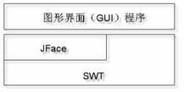
图4.1 JFace和SWT的关系

4.1.1 SWT程序开发步骤
在eclipse的plugins目录下，找到文件org.eclipse.swt.win32.win32.x86_3.2.1.v3235.jar，文件名中中3.2.1是eclipse的版本号，v3235是SWT的序列号，不同的eclipse版本这两个数字也不同。在DOS状态下，用jar命令将该文件解压，命令格式如下：
jar xf org.eclipse.swt.win32.win32.x86_3.2.1.v3235.jar
该命令将指定的文件org.eclipse.swt.win32.win32.x86_3.2.1.v3235.jar解压到当前目录下。解压后得到四个DLL文件：swt-win32-3235.dll，swt-awt-win32-3235.dll，swt-gdip-win32-3235.dll和swt-wgl-win32-3235.dll。这四个文件就是SWT的原生库文件。原生库文件为SWT通过JNI访问windows本地API提供了接口，为使Java程序在启动时能够访问这些文件，可以通过以下方法进行设置：
方法一：将这四个DLL文件复制到jre的bin目录下。
方法二：设置环境变量，在PATH中加入这几个dll文件所在的目录。
方法三：在eclipse的Java项目中导入原生库文件。操作方法是：
在eclipse的包资源管理器中，右单击项目名→导入→常规→文件系统→下一步→浏览→选择DLL文件所在目录→确定→勾选DLL文件→完成。
导入SWT的原生库文件后，还要在eclipse的Java项目中配置构建路径，添加外部JAR，将文件org.eclipse.swt.win32.win32.x86_3.2.1.v3235.jar加入到项目中，操作方法是：
在eclipse的包资源管理器中，右单击项目名→构建路径→配置构建路径→库（L）→添加外部JAR→在eclipse的plugins文件夹中找到该jar文件→打开→确定。
例4.1 在Java应用程序中使用SWT的组件。
操作步骤：
① 新建一个Java项目，项目名为：sample4_1。
② 采用方法三在项目中导入原生库文件。
③ 配置构建路径，将org.eclipse.swt.win32.win32.x86_3.2.1.v3235.jar加入到项目中。eclipse包资源管理器可以看到导入的原生库文件和引入的jar文件，如图4.2所示。
④ 在项目中新建一个类，文件名为HelloSWT.java。
⑤ 在类文件中写入代码。
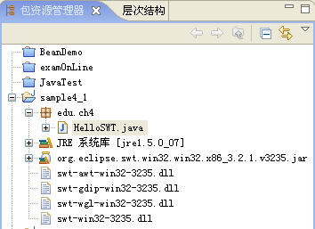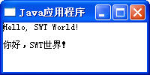
图4.2 包资源管理器 图4.3 程序运行结果
HelloSWT.java文件内容如下：
package edu.ch4;
import org.eclipse.swt.SWT;
import org.eclipse.swt.widgets.Display;
import org.eclipse.swt.widgets.Text;
import org.eclipse.swt.widgets.Shell;
import org.eclipse.swt.graphics.*;
class HelloSWT {

public static void main(String[] args) {
Display display=new Display();//创建一个display对象。
Shell shell=new Shell(display);//shell是程序的主窗体
shell.setLayout(null); //设置shell的布局方式
Text hello=new Text(shell,SWT.MULTI); //声明一个可以显示多行信息的文本框
shell.setText("Java应用程序"); //设置主窗体的标题
shell.setSize(200,100); //设置主窗体的大小
Color color=new Color(Display.getCurrent(),255,255,255);//声明颜色对象
shell.setBackground(color); //设置窗体的背景颜色
hello.setText("Hello, SWT World!\n\n你好，SWT世界！");//设置文本框信息
hello.pack(); //自动调整文本框的大小
//shell.pack(); //自动调整主窗体的大小
shell.open(); //打开主窗体
while(!shell.isDisposed()){ //如果主窗体没有关闭则一直循环
if(!display.readAndDispatch()){ //如果display不忙
display.sleep(); //休眠
}
}
display.dispose(); //销毁display
}
}
在包资源管理器中，右单击文件名HelloSWT.java→运行方式→Java应用程序，程序运行结果如图4.3所示。该窗体具有典型的Windows风格。
分析本例的源代码，可以看到，创建一个典型的SWT应用程序需要以下步骤：
①创建一个Display
②创建一个或多个Shell
③设置Shell的布局
④创建Shell中的组件
⑤用open()方法打开Shell窗体
⑥写一个事件转发循环
⑦销毁display

4.1.2 SWT中的包
SWT是Eclipse图形API的基础，本节简单介绍一下SWT中常用的包。
1．org.eclipse.swt.widgets
最常用的组件基本都在此包中，如Button、Text、Label、Combo等。其中两个最重要的组件是Shell和Composite。Shell相当于应用程序的主窗体；Composite是容纳组件的容器，相当于SWING中的Panel对象。
2．org.eclipse.swt.layout
主要的界面布局方式在此包中。SWT对组件的布局也采用了AWT/SWING中的Layout和Layout Data结合的方式。
3．org.eclipse.swt.custom
对一些基本图形组件的扩展在此包中，比如其中的CLabel就是对标准Label组件的扩展，在CLabel上可以同时加入文字和图片。在此包中还有一个新的布局方式StackLayout。
4．org.eclipse.swt.event
SWT采用了和AWT/SWING一样的事件模型，在包中可以找到事件监听类和相应的事件对象。比如，鼠标事件监听器MouseListener，MouseMoveListener等，及对应的事件对象MouseEvent。
5．org.eclipse.swt.graphics
此包中包含针对图片、光标、字体或绘图API。比如，可通过Image类调用系统中不同类型的图片文件。
6．org.eclipse.swt.ole.win32
对不同平台，SWT有一些针对性的API。例如，在Windows平台，可以通过此包很容易的调用OLE组件，这使得SWT程序也可以内嵌IE浏览器或Word、Excel等程序。

4.2 SWT/JFace常用组件
SWT/JFace常用组件有按钮（Button类）、标签（Label类）、文本框（Text类）、下拉框（Combo类）和列表框（List类）等。

4.2.1 按钮组件
按钮（Button）组件是SWT中最常用的组件，Button类的构造方法是：
Button(Composite parent,int style)
该方法有两个参数：
第一个参数parent是指Button创建在哪一个容器上。Composite（面板）是最常用的容器，Shell（窗体）继承自Composite，此参数也能接受Shell和任何继承自Compsite的类。第二个参数style用来指定Button的式样。SWT组件可以在构造方法中使用式样（style）来声明组件的外观形状和文字的式样。SWT组件的构造方法和Button类相似，参数的含义也相同。
1．Button组件常用式样
SWT.PUSH：按钮。
SWT.CHECK：多选按钮。
SWT.RADIO：单选按钮。
SWT.ARROW：箭头按钮。
SWT.NONE：默认按钮。
SWT.CENTER：文字居中，与SWT.NONE相同。
SWT.LEFT：文字靠左。
SWT.RIGHT：文字靠右。
SWT.BORDER：深陷型按钮。
SWT.FLAT：平面型按钮。
一个Button也可以指定多个式样，只要将指定的各个式样用符号“|”连接起来即可。如：
Button bt=new Button(shell,SWT.CHECK|SWT.BORDER|SWT.LEFT);
表示创建的按钮bt是一个复选按钮（CHECK），深陷型（BORDER）、文字左对齐（LEFT）。
2．Button组件的常用方法
setText(String string)：设置组件的标签文字。
setBounds(int x,int y,int width,int height)：设置组件的坐标位置和大小（x轴坐标，y轴坐标，组件宽度width，组件高度height）。
setEnabled(Boolean enabled)：设置组件是否可用。true：可用（默认值），false：不可用。
setFont(Font font)：设置文字的字体。
setForeground(Color color)：设置前景色。
setBackgrount(Color color)：设置背景色。
setImage(Image image)：设置显示的图片。
setSelection(Boolean selected)：设置是否选中（仅对复选框或单选框有效）。true：选中，false：未选中（默认值）。
setToolTipText(String string)：设置鼠标停留在组件上时出现的提示信息。
以上方法在其他组件中也可使用。
例4.2 按钮示例。
按照例4.1的操作步骤建立项目、设置构建路径和引入原生库。类Sample4_2.java源代码如下：
package edu.ch4;
import org.eclipse.swt.*;
import org.eclipse.swt.widgets.*;
public class Sample4_2 {
public static void main(String[] args) {
Display display=new Display();//创建一个display对象。
Shell shell=new Shell(display);//shell是程序的主窗体
//shell.setLayout(null); //设置shell的布局方式
shell.setText("按钮示例"); //设置主窗体的标题
Button bt1=new Button(shell,SWT.NULL); //创建默认按钮
bt1.setText("SWT.NULL"); //设置按钮上的文字
bt1.setBounds(10,10,75,30); //设置按钮显示位置及宽度、高度
Button bt2=new Button(shell,SWT.PUSH|SWT.BORDER); //创建深陷型按钮
bt2.setText("SWT.PUSH");
bt2.setBounds(90,10,75,30);
Button check1=new Button(shell,SWT.CHECK);//创建复选按钮
check1.setText("SWT.CHECK");
check1.setBounds(10,50,75,30);
Button check2=new Button(shell,SWT.CHECK|SWT.BORDER);//创建深陷型复选按钮
check2.setText("SWT.CHECK");
check2.setBounds(90,50,75,30);
Button radio1=new Button(shell,SWT.RADIO);//创建单选按钮
radio1.setText("SWT.RADIO");
radio1.setBounds(10,90,75,30);
Button radio2=new Button(shell,SWT.RADIO|SWT.BORDER);//创建深陷型单选按钮
radio2.setText("SWT.RADIO");
radio2.setBounds(90,90,75,30);
Button arrowLeft=new Button(shell,SWT.ARROW|SWT.LEFT);//创建箭头按钮（向左）
arrowLeft.setBounds(10,130,75,20);
Button arrowRight=new Button(shell,SWT.ARROW|SWT.RIGHT|SWT.BORDER);
arrowRight.setBounds(90,130,75,20);
shell.pack(); //自动调整主窗体的大小
shell.open(); //打开主窗体
while(!shell.isDisposed()){ //如果主窗体没有关闭
if(!display.readAndDispatch()){ //如果display不忙
display.sleep(); //休眠
}
}
display.dispose(); //销毁display
}
}
运行结果如图4.4所示。
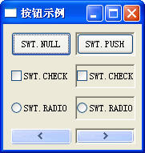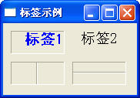
图4.4 按钮 图4.5 标签

4.2.2 标签组件
标签（Label类）组件是SWT中最简单的组件。Label类的构造方法和Button类相似，参数的含义与相同，格式如下：
Label(Composite parent,int style)
Label类的常用式样有以下几种：
Label类常用的式样如下：
SWT.CENTER：文字居中。
SWT.RIGHT：文字靠右。
SWT.LEFT：文字靠左。
SWT.NONE：默认式样。
SWT.WRAP：自动换行。
SWT.BORDER：深陷型。
SWT.SEPARATOR：分栏符，默认为竖线分栏。
SWT.HORIZONTAL：横线分栏符。
例4.3 标签示例。
package edu.ch4;
import org.eclipse.swt.*;
import org.eclipse.swt.widgets.*;
import org.eclipse.swt.graphics.Font;
public class Sample4_3 {
public static void main(String[] args) {
Display display=new Display();//创建一个display对象。
Shell shell=new Shell(display);//shell是程序的主窗体
//shell.setLayout(null); //设置shell的布局方式
shell.setText("标签示例"); //设置主窗体的标题
Label lb1=new Label(shell,SWT.BORDER|SWT.RIGHT);//深陷型、文字右对齐
lb1.setBounds(10,10,70,30);
lb1.setText("标签1");
lb1.setFont(new Font(display,"黑体",14,SWT.BOLD));//设置文字的字体字号
lb1.setForeground(Display.getCurrent().getSystemColor(SWT.COLOR_BLUE));
Label lb2=new Label(shell,SWT.CENTER);//文字居中的标签
lb2.setBounds(90,10,70,30);
lb2.setText("标签2");
lb2.setFont(new Font(display,"宋体",14,SWT.NORMAL));//设置文字的字体字号
Label lb3=new Label(shell,SWT.SEPARATOR|SWT.BORDER);//竖直分栏符
lb3.setBounds(10,50,70,30);
Label lb4=new Label(shell,SWT.SEPARATOR|SWT.HORIZONTAL|SWT.BORDER);
//水平分栏符
lb4.setBounds(90,50,70,30);
shell.pack(); //自动调整主窗体的大小
shell.open(); //打开主窗体
while(!shell.isDisposed()){ //如果主窗体没有关闭则一直循环
if(!display.readAndDispatch()){ //如果display不忙
display.sleep(); //休眠
}
}
display.dispose(); //销毁display
}
}
程序运行结果如图4.5所示。

4.2.3 文本框组件
文本框（Text类）的式样如下：
SWT.NONE：默认式样。
SWT.CENTER：文字居中。
SWT.LEFT：文字靠左。
SWT.RIGHT：文字靠右。
SWT.MULTI：可以输入多行，须回车换行。
SWT.WRAP：可以输入多行，到行尾后自动换行。
SWT.PASSWORD：密码型，输入字符显示成“*”。
SWT.BORDER：深陷型。
SWT.V_SCROLL：带垂直滚动条。
SWT.H_SCROLL：带水平滚动条。
例4.4 各种文本框示例。
package edu.ch4;
import org.eclipse.swt.*;
import org.eclipse.swt.widgets.*;
public class Sample4_4 {
public static void main(String[] args) {
Display display=new Display();//创建一个display对象。
Shell shell=new Shell(display);//shell是程序的主窗体
shell.setText("文本框示例");
Text text1=new Text(shell,SWT.NONE|SWT.BORDER);//带边框
text1.setBounds(10,10,70,30);
Text text2=new Text(shell,SWT.PASSWORD);
text2.setBounds(90,10,70,30);
Text text3=new Text(shell,SWT.MULTI|SWT.V_SCROLL|SWT.H_SCROLL);
text3.setBounds(10,50,70,70);
Text text4=new Text(shell,SWT.WRAP|SWT.V_SCROLL);
text4.setBounds(90,50,70,70);
shell.pack();
shell.open();
while(!shell.isDisposed()){ //如果主窗体没有关闭则一直循环
if(!display.readAndDispatch()){ //如果display不忙
display.sleep(); //休眠
}
}
display.dispose(); //销毁display
}
}
运行结果如图4.6所示。
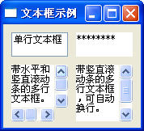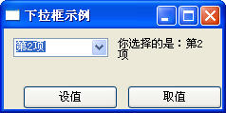
图4.6 文本框 图4.7 下拉框

4.2.4 下拉框组件
1．下拉框（Combo类）的式样
SWT.NONE：默认式样。
SWT.READ_ONLY：只读。
SWT.SIMPLE：无须单击下拉框，列表会一直显示。
2．下拉框（Combo类）的常用方法
add(String string)：在Combo中增加一项。
add(String string,int index)：在Combo的第index项后插入一项。
deselectAll()：使Combo组件中的当前选择项置空。
removeAll()：将Combo中的所有选项清空。
setItems(String[] items)：将数组中的各项依次加入到Combo中。
select(int index)：将Combo的第index+1项设置为当前选择项。
例4.5 下拉框示例。
package edu.ch4;
import org.eclipse.swt.*;
import org.eclipse.swt.widgets.*;
import org.eclipse.swt.events.*;
public class Sample4_5 {
private static Label lb;
public static void main(String[] args) {
Display display=new Display();//创建一个display对象。
final Shell shell=new Shell(display);//shell是程序的主窗体
shell.setText("下拉框示例");
final Combo combo=new Combo(shell,SWT.NONE);
combo.setBounds(10,10,100,25);
lb=new Label(shell,SWT.WRAP); //创建标签，可自动换行
lb.setBounds(120,10,100,35);
Button bt1=new Button(shell,SWT.NONE);
bt1.setBounds(20,60,100,25);
bt1.setText("设值");
bt1.addSelectionListener(new SelectionAdapter(){
public void widgetSelected(SelectionEvent e){ //按钮的单击事件
combo.removeAll(); //清空combo
for(int i=1;i<=3;i++){
combo.add("第"+i+"项"); //循环添加选项
}
combo.select(0); //设置默认选项
}
});
Button bt2=new Button(shell,SWT.NONE);
bt2.setBounds(130,60,100,25);
bt2.setText("取值");
bt2.addSelectionListener(new SelectionAdapter(){
public void widgetSelected(SelectionEvent e){ //按钮的单击事件
lb.setText("你选择的是："+combo.getText());
}
});
shell.pack();
shell.open();
while(!shell.isDisposed()){ //如果主窗体没有关闭则一直循环
if(!display.readAndDispatch()){ //如果display不忙
display.sleep(); //休眠
}
}
display.dispose(); //销毁display
}
}
运行结果如图4.7所示。本例中，按钮bt1和bt2添加了按钮选择监听事件代码。下拉框最初没有值，单击【设置】按钮后将一组数据加入，单击【取值】按钮，标签lb显示取值的结果。

4.2.5 列表框组件
列表框（List类）组件的用法和下拉框（Combo类）相似。
1．列表框（List类）的式样
SWT.NONE：默认式样。
SWT.V_SCROLL：带垂直滚动条。
SWT.MULTI：允许复选。
SWT.SINGLE：允许单选。
2．常用方法
列表框（List类）组件的方法和下拉框（Combo类）是一样的，但由于List可选择多项，而Combo只能选择一项，所以List没有getText()方法，List的取值是用getSelection()方法，返回一个所有选项组成的String数组。
例4.6 列表框示例。
package edu.ch4;
import org.eclipse.swt.SWT;
import org.eclipse.swt.events.SelectionAdapter;
import org.eclipse.swt.events.SelectionEvent;
import org.eclipse.swt.widgets.Button;
import org.eclipse.swt.widgets.List;
import org.eclipse.swt.widgets.Display;
import org.eclipse.swt.widgets.Label;
import org.eclipse.swt.widgets.Shell;
public class Sample4_6 {
private static Label lb;
public static void main(String[] args) {
Display display=new Display();//创建一个display对象。
final Shell shell=new Shell(display);//shell是程序的主窗体
shell.setText("列表框示例");
final List list=new List(shell,SWT.MULTI|SWT.V_SCROLL|SWT.BORDER);
//声明一个可复选、带垂直滚动条、有边框的列表框。
list.setBounds(10,10,100,50);
lb=new Label(shell,SWT.WRAP);
lb.setBounds(120,10,90,50);
Button bt1=new Button(shell,SWT.NONE);
bt1.setBounds(20,60,100,25);
bt1.setText("设值");
bt1.addSelectionListener(new SelectionAdapter(){
public void widgetSelected(SelectionEvent e){
list.removeAll();
for(int i=1;i<=8;i++){
list.add("第"+i+"项"); //将选项循环加入到列表框中
}
list.select(0);
}
});
Button bt2=new Button(shell,SWT.NONE);
bt2.setBounds(130,60,100,25);
bt2.setText("取值");
bt2.addSelectionListener(new SelectionAdapter(){
public void widgetSelected(SelectionEvent e){
String[] selected=list.getSelection(); //声明字符串数组保存选项
String outStr=" ";
for(int j=0;j<selected.length;j++){
outStr=outStr+" "+selected[j]; //将数组中的选项加入到输出字符串
}
lb.setText("你选择的是："+outStr);
}
});
shell.pack();
shell.open();
while(!shell.isDisposed()){ //如果主窗体没有关闭则一直循环
if(!display.readAndDispatch()){ //如果display不忙
display.sleep(); //休眠
}
}
display.dispose(); //销毁display
}
}
本例开始运行时，列表框是空的，单击【设置】按钮，将选项加入到列表框中，按【Ctrl】键加鼠标左键选项，再按【取值】按钮。运行结果如图4.8所示。
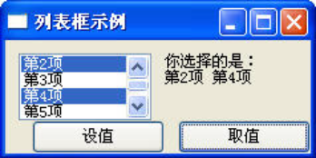
图4.8 列表框

4.2.6 菜单
菜单（Menu类，MenuItem类）是常用的SWT组件，Menu是一个菜单栏，同时也是一个容器，可以容纳菜单项（MenuItem）。
1．Menu的式样
SWT.BAR：菜单栏，用于主菜单。
SWT.DROP_DOWN：下拉菜单，用于子菜单。
SWT.POP_UP：鼠标右键弹出式菜单。
2．MenuItem的式样
SWT.CASCADE：有子菜单的菜单项。
SWT.CHECK：选中后前面显示一个小勾。
SWT.PUSH：普通型菜单。
SWT.RADIO：选中后前面显示一个圆点。
SWT.SEPARATOR：分隔符。
3．建立菜单的一般步骤：
①首先建立一个菜单栏，需要使用SWT.BAR属性。
Menu mainMenu=new Menu(shell,SWT.BAR);
②在窗体中指定需要显示的菜单栏。
shell.setMenuBar(mainMenu);
③创建顶级菜单项，需要使用SWT.CASCADE属性。
MenuItem fileItem=new MenuItem(mainMenu,SWT.CASCADE);
fileItem.setText("文件&F");
④创建与顶级菜单项相关的下拉式菜单。
Menu fileMenu=new Menu(shell,SWT.DROP_DOWN);
⑤将顶级菜单项与下拉菜单关联。
fileItem.setMenu(fileMenu);
二级菜单的创建只需重复以上步骤③～⑤。注意：本例创建所有Menu对象的第一个参数都是shell；创建MenuItem对象的第一个参数是该MenuItem所在的Menu对象；如果某Menu是某MenuItem的子菜单，则还要建立关联：MenuItem.setMenu(Menu)。源代码如下：
package edu.ch4;
import org.eclipse.swt.widgets.*;
import org.eclipse.swt.widgets.Menu;
import org.eclipse.swt.widgets.MenuItem;
import org.eclipse.swt.events.*;
import org.eclipse.swt.*;
public class Sample4_7 {
public static void main(String[] args) {
Display display=new Display();//创建一个display对象。
final Shell shell=new Shell(display);//shell是程序的主窗体
shell.setText("菜单示例");
Menu mainMenu=new Menu(shell,SWT.BAR);
shell.setMenuBar(mainMenu);
//Menu mainMenu=new Menu(shell,SWT.POP_UP); //创建弹出式菜单
//shell.setMenu(mainMenu); //创建弹出式菜单
{
//"文件"项
MenuItem fileItem=new MenuItem(mainMenu,SWT.CASCADE);
fileItem.setText("文件&F");
//"文件"菜单
Menu fileMenu=new Menu(shell,SWT.DROP_DOWN);
fileItem.setMenu(fileMenu);
{
//"新建"项
MenuItem newFileItem=new MenuItem(fileMenu,SWT.CASCADE);
newFileItem.setText("新建&N");
//"新建"菜单
Menu newFileMenu=new Menu(shell,SWT.DROP_DOWN);
newFileItem.setMenu(newFileMenu);
{
//"新建项目"项
MenuItem newProjectItem=new MenuItem(newFileMenu,SWT.PUSH);
newProjectItem.setText("项目\tCtrl+Shift+N");
//设置快捷键
newProjectItem.setAccelerator(SWT.CTRL+SWT.SHIFT+'N');
//添加事件监听
newProjectItem.addSelectionListener(new SelectionAdapter(){
public void widgetSelected(SelectionEvent e){
Text text=new Text(shell,SWT.MULTI|SWT.BORDER|SWT.WRAP);
text.setBounds(10,10,100,30);
text.setText("你选择了“新建项目”");
}
});
new MenuItem(newFileMenu,SWT.SEPARATOR);
new MenuItem(newFileMenu,SWT.PUSH).setText("包");
new MenuItem(newFileMenu,SWT.PUSH).setText("类");
}
MenuItem openFileItem=new MenuItem(fileMenu,SWT.CASCADE);
openFileItem.setText("打开&O");
MenuItem exitItem=new MenuItem(fileMenu,SWT.CASCADE);
exitItem.setText("退出&E");
}
MenuItem helpItem=new MenuItem(mainMenu,SWT.CASCADE);
helpItem.setText("帮助&H");
}
shell.pack();
shell.open();
while(!shell.isDisposed()){ //如果主窗体没有关闭则一直循环
if(!display.readAndDispatch()){ //如果display不忙
display.sleep(); //休眠
}
}
display.dispose(); //销毁display
}
}
程序运行结果如图4.9、4.10所示。当点击【文件】→【新建】→【项目Ctrl+Shift+N】时，文本框中显示“你选择了‘新建项目’”。

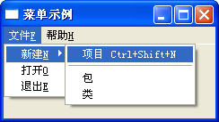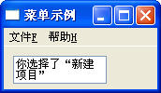
图4.9 选择菜单 图4.10 运行结果
创建弹出式菜单只需将①、②两步的代码改为以下两行即可。
Menu mainMenu=new Menu(shell,SWT.POP_UP); //创建弹出式菜单
shell.setMenu(mainMenu); //创建弹出式菜单

4.3 容器类
通常，组件构建在容器类中，容器构建在主窗体（shell）中，主窗体也是容器，也就是说，容器不仅可以容纳组件，也可以容纳容器。有了容器，就可以通过它来对组件进行集体操作。例如，容器在界面上移动时，其上的组件也会随着容器移动，容器隐藏，其组件也会被隐藏，容器销毁（dispose），其组件也会被销毁。

4.3.1 面板
面板（Composite类）是最常用的容器。主窗体（shell）是面板（Composite）的子类。面板的构造方法格式如下：
Composite(Composite parent,int style)
第一个参数表示该容器创建在哪个容器上，第二个参数表示容器的式样。Composite的式样一般都是用SWT.NONE，这时Composite在界面是不显示出来的，只是发挥着容器的作用。如果要让容器形成凹陷效果，可以用SWT.BORDER式样。例如，在主窗体中创建一个容器：
Composite composite=new Composite(shell,SWT.NONE);
Composite的常用方法：
getLayout()：得到布局管理器。
getLayoutData()：得到布局数据。
getParent()：得到容纳该容器的父容器。
getShell()：得到容纳该容器的Shell。
layout()：将容器上的组件重新布局，相当于刷新。
例4.8 面板示例。
package edu.ch4;
import org.eclipse.swt.SWT;
import org.eclipse.swt.widgets.Display;
import org.eclipse.swt.widgets.Shell;
import org.eclipse.swt.widgets.Composite;
import org.eclipse.swt.widgets.Label;
public class Sample4_8 {
public static void main(String[] args) {
Display display=new Display();//创建一个display对象。
final Shell shell=new Shell(display);//shell是程序的主窗体
shell.setText("容器示例");
Composite composite1=new Composite(shell,SWT.NONE);
composite1.setBounds(10,10,100,50);
Composite composite2=new Composite(shell,SWT.BORDER);
composite2.setBounds(120,10,100,50);
Label lb1=new Label(composite1,SWT.NONE);
lb1.setText("面板1");
lb1.pack();
Label lb2=new Label(composite2,SWT.NONE);
lb2.setText("面板2");
lb2.pack();
shell.pack();
shell.open();
while(!shell.isDisposed()){ //如果主窗体没有关闭则一直循环
if(!display.readAndDispatch()){ //如果display不忙
display.sleep(); //休眠
}
}
display.dispose(); //销毁display
}
}
运行结果如图4.11所示。
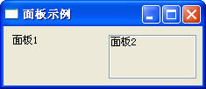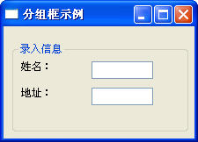
图4.11 面板 图4.12 分组框

4.3.2 分组框
分组框（Group类）是面板（Composite类）的子类，所以两者用法基本相同。主要区别是Group显示有一个方框，且方框线上还可以显示说明文字。
例4.9 分组框示例。
package edu.ch4;
import org.eclipse.swt.SWT;
import org.eclipse.swt.widgets.*;
public class Sample4_9 {
public static void main(String[] args) {
Display display=new Display();//创建一个display对象。
final Shell shell=new Shell(display);//shell是程序的主窗体
shell.setText("分组框示例");
Group group1=new Group(shell,SWT.NONE); //创建分组框
group1.setText("录入信息"); //设置分组框说明信息
group1.setBounds(10,20,200,100);
Label lb1=new Label(group1,SWT.NONE); //在分组框中加入组件
lb1.setText("姓名：");
lb1.setBounds(10,20,70,20);
Text text1=new Text(group1,SWT.BORDER);
text1.setBounds(90,20,70,20);
Label lb2=new Label(group1,SWT.NONE);
lb2.setText("地址：");
lb2.setBounds(10,50,70,20);
Text text2=new Text(group1,SWT.BORDER);
text2.setBounds(90,50,70,20);
shell.pack();
shell.open();
while(!shell.isDisposed()){ //如果主窗体没有关闭则一直循环
if(!display.readAndDispatch()){ //如果display不忙
display.sleep(); //休眠
}
}
display.dispose(); //销毁display
}
}
运行结果如图4.12所示。

4.3.3 选项卡
选项卡包括一个选项卡（TabFolder类）和一个选项页（TabItem类），TabFolder是容器，可以容纳其他容器和组件，但TabItem不是容器，可以把它看成是一个选项标签，TabFolder通过TabItem来对其中的组件进行控制。每一个TabItem用setControl()方法来控制一个界面组件。
例4.10 选项卡示例。
package edu.ch4;
import org.eclipse.swt.SWT;
import org.eclipse.swt.widgets.*;
public class Sample4_10 {
public static void main(String[] args) {
Display display=new Display();//创建一个display对象。
final Shell shell=new Shell(display);//shell是程序的主窗体
shell.setText("选项卡示例");
TabFolder tabFolder=new TabFolder(shell,SWT.NONE);//声明一个选项卡容器
tabFolder.setBounds(5,5,180,130); //设置选项卡的位置和大小
TabItem tabItem1=new TabItem(tabFolder,SWT.NONE);//声明第1个选项页
tabItem1.setText("选项1"); //设置选项页的标题
{
//创建第1个分组框，建立在tabFolder上
Group group1=new Group(tabFolder,SWT.NONE);
group1.setText("录入信息"); //设置分组框说明信息
tabItem1.setControl(group1); //让tabItem1控制group1
Label lb1=new Label(group1,SWT.NONE); //注意Label建立在group1上
lb1.setText("姓名：");
lb1.setBounds(10,20,70,20);
Text text1=new Text(group1,SWT.BORDER);
text1.setBounds(90,20,70,20);
Label lb2=new Label(group1,SWT.NONE);
lb2.setText("地址：");
lb2.setBounds(10,50,70,20);
Text text2=new Text(group1,SWT.BORDER);
text2.setBounds(90,50,70,20);
}
TabItem tabItem2=new TabItem(tabFolder,SWT.NONE); //声明第2个选项页
tabItem2.setText("选项2");
{
//创建第2个分组框，建立在tabFolder上
Group group2=new Group(tabFolder,SWT.NONE);
tabItem2.setControl(group2); //让tabItem2控制group2
group2.setText("兴趣爱好");
Button bt1=new Button(group2,SWT.CHECK);
bt1.setBounds(20,20,70,20);
bt1.setText("音乐");
Button bt2=new Button(group2,SWT.CHECK);
bt2.setBounds(20,50,70,20);
bt2.setText("美术");
Button bt3=new Button(group2,SWT.CHECK);
bt3.setBounds(20,80,70,20);
bt3.setText("体育");
}
shell.pack();
shell.open();
while(!shell.isDisposed()){ //如果主窗体没有关闭则一直循环
if(!display.readAndDispatch()){ //如果display不忙
display.sleep(); //休眠
}
}
display.dispose(); //销毁display
}
}
运行结果如图4.13、4.14所示。
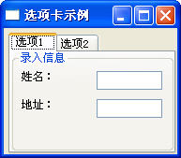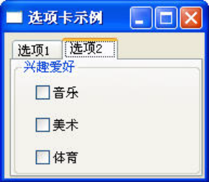
图4.13 选项1 图4.14 选项2

4.4 布局管理器
在 Java 中， GUI 程序开发的目标之一是跨平台，而每种类型操作系统对屏幕的定义不一样，所以 Swing 中引入了布局的概念，对子组件的位置和大小等信息进行定义。 SWT 中也采用了布局方式，用户可使用布局来控制组件中元素的位置和大小等信息。
组件可以用方法setBounds (int x, int y, int width, int height) 来指定该组件相对于父组件的位置和组件的大小。组件的这种定位方式称为绝对定位。当组件数量较多，布局较复杂时，则要使用布局管理器LayoutManager来进行定位，这时，每个控件的坐标X、Y、宽度和高度都是通过 LayoutManager 设置的，这种定位方式称为托管定位。SWT 提供了一些常用的布局管理器供用户使用；在本章中，将介绍四种基本的布局管理器： FillLayout 、 RowLayout 、 GridLayout 和 FormLayout 。在布局管理器中，每当重新设置复合组件的大小，都需要进行定位。
布局管理器常常是专为某一个复合组件设计的。一些布局管理器只使用它们自身的参数就可以控制，而另一些布局管理器还需要其它参数（ LayoutData ），该参数是在设置布局管理器的复合组件中的每个控件上指定的。 SWT 中常用的布局管理器有如下一些：
FillLayout ：充满式布局，在容器中以相同的大小以单行或单列排列组件。
RowLayout ：行列式布局，以单行或多行的方式定制组件的排列方式。
GridLayout ：网格式布局，以网格的方式进行布局，组件可以占用指定的一个或几个网格。
FormLayout ：表格式布局，通过定义组件四个边的距离来排列组件，被引用的相对的组件可以是父组件，也可以是同一容器中的其它组件。

4.4.1 充满式布局
充满式布局（FillLayout类）是最简单的布局管理器。它把组件按一行或一列充满整个容器，并强制组件的大小一致。一般，组件的高度与最高组件相同，宽度与最宽组件相同。FillLayout不能折行，不能设置边界距离和间距。如果容器中只有一个组件，则该组件会充满整个容器。
1．构造方法：
FillLayout() 创建按一行充满容器的对象。
FillLayout(int type) 创建按指定类型充满容器的对象，指定类型（type）有：SWT.HORIZONTAL 按一行充满容器。
SWT.VERTICAL 按一列充满容器。
2．常用属性：
int type 指定组件充满容器的类型。type的取值同上。
要将组件按一列充满容器，可以设置type属性，代码如下：
FillLayout filllayout=new FillLayout(); //创建FillLayout对象
Filllayout.type=SWT.VERTICAL; //设置type的值
shell.setLayout(filllayout); //将FillLayout对象用于shell上
new Button(shell,SWT.PUSH).setText("超宽按钮1");//在shell中创建按钮
new Button(shell,SWT.PUSH).setText("按钮2");
new Button(shell,SWT.PUSH).setText("按钮3");
new Button(shell,SWT.PUSH).setText("按钮4");

例4.11 充满式布局示例。
package edu.ch4;
import org.eclipse.swt.*;
import org.eclipse.swt.widgets.*;
import org.eclipse.swt.layout.*;
public class Sample4_11 {
public static void main(String[] args) {
Display display=new Display();//创建一个display对象。
final Shell shell=new Shell(display);//shell是程序的主窗体
shell.setText("FillLayout示例");
FillLayout filllayout=new FillLayout(); //创建FillLayout对象
shell.setLayout(filllayout); //将FillLayout对象用于shell上
new Button(shell,SWT.PUSH).setText("超宽按钮1");//在shell中创建按钮
new Button(shell,SWT.PUSH).setText("按钮2");
new Button(shell,SWT.PUSH).setText("按钮3");
new Button(shell,SWT.PUSH).setText("按钮4");
shell.pack();
shell.open();
while(!shell.isDisposed()){ //如果主窗体没有关闭则一直循环
if(!display.readAndDispatch()){ //如果display不忙
display.sleep(); //休眠
}
}
display.dispose(); //销毁display
}
}
运行结果如图4.15所示。
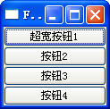
图4.15 FillLayout水平布局 图4.16 FillLayout垂直布局
如果要将按钮按竖直方向排列，也可以只修改以下一行语句：
Layout layout=new FillLayout(SWT.VERTICAL);
运行结果如图4.16所示。

4.4.2 行列式布局
行列式布局（RowLayout类）可以使组件折行显示，可以设置边界距离和间距。另外，还可以对每个组件通过setLayoutData()方法设置RowData对象。RowData用来设置组件的大小。
1．构造方法：
RowLayout() 创建按行放置组件的对象。
RowLayout(int type) 创建按指定类型放置组件的对象。指定类型（type）有：
SWT.VERTICAL 按列放置组件。
SWT.HORIZONTAL 按行放置组件。
2．常用属性：
int marginWidth：组件距容器边缘的宽度（像素），默认值为0。
int marginHeight：组件距容器边缘的高度（像素），默认值为0。
int marginTop：组件距容器上边缘的距离（像素），默认值为3。
int marginBottom：组件距容器下边缘的距离（像素），默认值为3。
int spacing：组件之间的距离，默认值为3。
boolean justify：如果该属性为true，则组件间的距离随容器的拉伸而变大。默认值为false。
boolean wrap：如果该属性为true，则当容器空间不足时会自动折行；如果该属性为false，不自动折行。默认值为true。
boolean pack：如果该属性为true，组件大小为设定值；如果该属性为false，则强制组件的大小相同。默认值为true。
int type：使组件按指定式样放置，（type=SWT.HORIZONTAL|SWT.VERTICAL），默认为按行放置，默认值为SWT.HORIZONTAL。
3．RowData类：
RowData称为RowLayout的布局数据类，可用于改变容器中组件的外观形状。其构造方法：
RowData(int width,int height);
例如：
Button bt1=new Button(shell,SWT.PUSH); //创建按钮
bt1.setText("按钮1");
RowData rowdata=new RowData(60,30); //创建布局数据类的对象
bt1.setLayoutData(rowdata); //设置按钮的布局数据
利用RowData对象设置按钮（bt1）的宽度是60像素，高度是30像素。
例4.12 行列式布局。
package edu.ch4;
import org.eclipse.swt.SWT;
import org.eclipse.swt.layout.*;
import org.eclipse.swt.widgets.*;
public class Sample4_12 {
public static void main(String[] args) {
Display display=new Display();//创建一个display对象。
final Shell shell=new Shell(display);//shell是程序的主窗体
shell.setText("FillLayout示例");
RowLayout rowlayout=new RowLayout(); //创建按行放置组件的对象
rowlayout.pack=false; //强制组件大小相同
rowlayout.wrap=false; //不自动折行
rowlayout.marginWidth=20; //组件距容器边缘的宽度为20像素
rowlayout.marginHeight=20; //组件距容器边缘的高度为20像素
rowlayout.spacing=10; //组件之间的间距为10像素
shell.setLayout(rowlayout); //设置容器shell的布局方式为rowlayout
Button bt1=new Button(shell,SWT.PUSH); //创建按钮
bt1.setText("按钮1");
RowData rowdata=new RowData(80,30); //创建布局数据类的对象
bt1.setLayoutData(rowdata); //设置按钮的布局数据
new Button(shell,SWT.PUSH).setText("按钮2");
new Button(shell,SWT.PUSH).setText("按钮3");
new Button(shell,SWT.PUSH).setText("按钮4");
shell.pack(); //自动调整容器shell的大小
shell.open(); //打开主窗体
while(!shell.isDisposed()){ //如果主窗体没有关闭则一直循环
if(!display.readAndDispatch()){ //如果display不忙
display.sleep(); //休眠
}
}
display.dispose(); //销毁display
}
}
当rowlayout.pack=true时，各按钮为设定值，如图4.17所示；当rowlayout.pack=false时，各按钮被强制设定为相同大小，如图4.18所示；当rowlayout.justify=true时，将主窗体拉伸，各按钮间的距离也增大，但间隔均匀分布，如图4.19所示；当rowlayout.justify=false时，将主窗体拉伸，各按钮间距不变，如图4.20所示；当rowlayout.wrap=false时，当主窗体宽度收缩，按钮自动折行，如图4.21所示；当rowlayout.wrap=false时，主窗体宽度收缩，按钮不会折行，如图4.22所示。
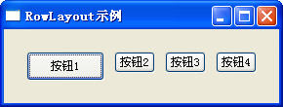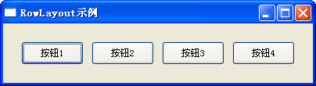
图4.17 rowlayout.pack=true 图4.18 rowlayout.pack=false
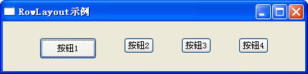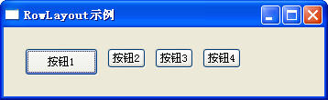
图4.19 rowlayout.justify=true 图4.20 rowlayout.justify=false
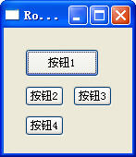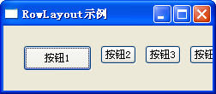
图4.21 rowlayout.wrap=true 图4.22 rowlayout.wrap=false

4.4.3 网格式布局
网格式布局（GridLayout类）是实用而且功能强大的标准布局，也是较为复杂的一种布局。这种布局把容器分成网格，把组件放置在网格中。GridLayout有很多可配置的属性，和RowLayout一样，也有专用的布局数据类GridData， GridLayout的强大之处在于它可以通过GridData来设置每一个组件的外观形状。GridLayout的构造方法无参数，但可以通过GfidData和设置GridLayout的属性来设置组件的排列及组件的形状和位置。
1．GridLayout的属性
int numColumns：设置容器的列数，组件从左到右按列放置，当组件数大于列数时，下一个组件将自动添加新的一行。默认值为1列。
boolean makeColumnsEqualWidth：强制使列都具有相同的宽度，默认值为false。
int marginWidth：设置组件与容器边缘的水平距离，默认值为5。
int marginHeight：设置组件与容器边缘的垂直距离，默认值为5。
int horizontalSpacing：设置列与列之间的间隔，默认值为5。
int verticalSpacing：设置行与行之间的间隔，默认值为5。
例4.13 GridLayout的属性设置。
package edu.ch4;
import org.eclipse.swt.*;
import org.eclipse.swt.widgets.*;
import org.eclipse.swt.layout.*;
public class Sample4_13 {
public static void main(String[] args) {
Display display = new Display();
Shell shell = new Shell(display);
shell.setText("GridLayout示例");
GridLayout gridLayout = new GridLayout();
gridLayout.numColumns = 3;
gridLayout.horizontalSpacing=30;
gridLayout.makeColumnsEqualWidth=true;
shell.setLayout(gridLayout);
new Button(shell, SWT.PUSH).setText("B1");
new Button(shell, SWT.PUSH).setText("超宽按钮 2");
new Button(shell, SWT.PUSH).setText("按钮 3");
new Button(shell, SWT.PUSH).setText("B4");
new Button(shell, SWT.PUSH).setText("按钮 5");
shell.pack();
shell.open();
while (!shell.isDisposed()) {
if (!display.readAndDispatch()) display.sleep();
}
display.dispose();
}
}
当gridLayout.numColumns分别为1、2、3时，按钮依次按1列、2列和3列排列，运行结果如图4.23~4.25所示；当makeColumnsEqualWidth=true时，虽然按钮宽度不同，但列宽相同，如图4.26所示；当horizontalSpacing=30时，列间距为30，如图4.27所示。
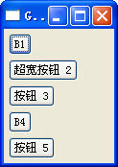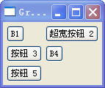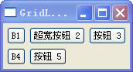
图4.23 numColumns = 1 图4.24 numColumns = 2 图4.25 numColumns = 3
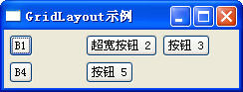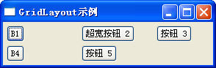
图4.26 makeColumnsEqualWidth=true 图4.27 horizontalSpacing=30
2．布局数据类（GridData类）
GridData是GridLayout专用的布局数据类，用GridData可以构建很多复杂的布局方式。① GridData的构造方法如下：
GridData(); 创建一个属性值为默认值的对象。
GridData(int type); 创建一个指定类型（type）的对象。
② GridData常用类型如下：
GridData.FILL 通常与GridData类的对象属性horizontalAlignment和verticalAlignment配合使用，充满对象属性指定的空间。
GridData. FILL_HORIZONTAL 水平充满，组件充满网格水平方向的空间。
GridData. FILL_VERTICAL 垂直充满，组件充满网格垂直方向的空间。
GridData. FILL_BOTH 双向充满，组件充满水平和垂直方向的空间。
GridData.HORIZONTAL_ALIGN_BEGINNING 水平对齐靠左，组件在网格中靠左放置。
GridData.HORIZONTAL_ALIGN_CENTER 水平对齐居中，组件在网格中居中放置。
GridData.HORIZONTAL_ALIGN_END 水平对齐靠右，组件在网格中靠右放置。
③ GridData常用对象属性如下：
int horizontalSpan 设置组件占用的列数，默认值为1。
int verticalSpan 设置组件占用的行数，默认值为1。
horizontalAlignment 设置组件的对齐方式为水平方向。
verticalAlignment 设置组件的对齐方式为垂直方向。
grabExcessHorizontalSpace 抢占额外的水平空间。
grabExcessVerticalSpace 抢占额外的垂直空间。
horizontalAlignment和verticalAlignment可以取以下值：
BEGINNING 开始（水平对齐时居左；垂直对齐时居上）
CENTER 居中
END 结束（水平对齐时居右；垂直对齐时居下）
FILL 充满
默认的horizontalAlignment值是BEGINNING。默认的verticalAlignment值是CENTER。
例4.14 使用gridData布局。
package edu.ch4;
import org.eclipse.swt.SWT;
import org.eclipse.swt.layout.*;
import org.eclipse.swt.widgets.*;
public class Sample4_14 {
public static void main(String[] args) {
Display display = new Display();
Shell shell = new Shell(display);
shell.setText("GridData示例");
GridLayout gridLayout = new GridLayout();//创建网格布局对象
gridLayout.numColumns = 3; //设置网格布局列数为3
gridLayout.makeColumnsEqualWidth=true; //强制列宽相等
shell.setLayout(gridLayout); //将shell设置为指定的网格布局式样
GridData gridData=new GridData(); //创建网格布局数据对象
gridData.horizontalSpan = 2; //水平方向跨2列
gridData.verticalSpan=2; //垂直方向跨2行
gridData.horizontalAlignment = GridData.CENTER; //水平方向居中
gridData.verticalAlignment = GridData.FILL; //垂直方向充满
Button b1=new Button(shell, SWT.PUSH); //创建按钮对象b1
b1.setText("B1");
b1.setLayoutData(gridData); //将设定的网格布局数据用于按钮对象b1
new Button(shell, SWT.PUSH).setText("超宽按钮 2");
new Button(shell, SWT.PUSH).setText("按钮 3");
Button b4=new Button(shell, SWT.PUSH);
b4.setText("B4");
//用带参数的构造方法创建gridData对象
gridData = new GridData(GridData.FILL_HORIZONTAL);
b4.setLayoutData(gridData); //将gridData用于b4，水平方向充满
Button b5=new Button(shell, SWT.PUSH);
b5.setText("按钮 5");
gridData = new GridData();
gridData.horizontalAlignment = GridData.FILL;//设置b5为水平方向充满
b5.setLayoutData(gridData);
new Button(shell, SWT.PUSH).setText("按钮 6");
Text t1=new Text(shell,SWT.BORDER);
t1.setText("文本框 1");
gridData = new GridData();
gridData.verticalSpan = 2; //跨两行
gridData.horizontalSpan=2; //跨两列
gridData.verticalAlignment = GridData.FILL; //垂直方向充满
gridData.grabExcessVerticalSpace = true; //抢占垂直方向额外空间
gridData.horizontalAlignment = GridData.FILL;//水平方向充满
gridData.grabExcessHorizontalSpace = true;//抢占水平方向额外空间
t1.setLayoutData(gridData); //gridData用于文本框t1
new Button(shell, SWT.PUSH).setText("按钮 7");
new Button(shell, SWT.PUSH).setText("按钮 8");
shell.pack();
shell.open();
while (!shell.isDisposed()) {
if (!display.readAndDispatch()) display.sleep();
}
display.dispose();
}
}
运行结果如图4.28所示。虽然按钮b1和文本框t1都占两行两列，但由于t1水平方向和垂直方向的alignment属性都是FILL，因此文本框t1充满了两行和两列的空间，而按钮b1的horizontalalignment属性是CENTER，而verticalalignment属性是FILL，所以水平方向居中放置，而垂直方向充满了两行。按钮b4和b5采用了不同的构造方法来创建gridData对象，但都充满了该列的水平空间。
当窗体变大时，由于设置了抢占水平方向和垂直方向额外的空间，即grabExcessVerticalSpace = true和grabExcessHorizontalSpace = true，所以文本框t1随窗体的拉伸而变大，反之，当窗体缩小时，t1也会缩小。按钮b4和b5设置了水平方向充满属性，所以窗体拉伸时水平方向也会随之拉伸。其余的组件大小不变。如图4.29所示。这说明，如果组件所在的行变宽或列变高，所有具有填充（FILL）属性的组件也会变宽或变高；而具有BEGINNING、CENTER、END属性的组件不会改变其大小。
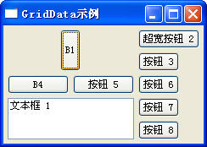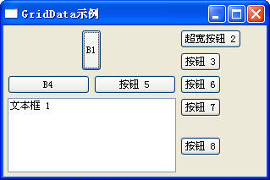
图4.28 GridData示例 图4.29 窗体拉伸时b4、b5和t1变化

4.4.4 表格式布局
表格式布局（FormLayout类）是一种非常灵活、精确的布局方式，这个布局是SWT2.0版新增的。FormLayout也有专用的布局数据类FormData，此外，还增加了一个FormAttachment类。FormAttachment定义了组件的四边与父容器（Shell、Composite等）的边距，为保证组件在父容器中的相对位置不变，FormAttachment类用不同的构造方法来实现组件的定位，用FormData和FormAttachment配合，可以创建复杂的界面，而且当主窗体大小改变时，组件的相对位置能保持相对不变。FormLayout的构造方法：FormLayout()。
1．FormLayout的属性
int marginWidth：设置组件与容器边缘的水平距离，默认值为0。
int marginHeight：设置组件与容器边缘的垂直距离，默认值为0。
例如，以下代码把父容器（shell）的四周边距都设置成10像素。
Display display = new Display ();
Shell shell = new Shell (display);
FormLayout formlayout= new FormLayout ();
formlayout.marginHeight = 10;
formlayout.marginWidth = 10;
shell.setLayout (formlayout);
2．FormData类
① FormData的构造方法
FormData() 默认构造方法，组件的宽度和高度要用属性width和height设置。
FormData(int width,int height) 参数width和height设置组件的宽度和高度。
② FormData的属性
width 设置组件的宽度。
height 设置组件的高度。
top 和FormAttachment配合设置组件顶部和父容器顶部的边距。
bottom 和FormAttachment配合设置组件底部和父容器底部的边距。
left 和FormAttachment配合设置组件左边和父容器左边的边距。
right 和FormAttachment配合设置组件右边和父容器右边的边距。
如果FormData中的width和height设置的宽度和高度与FormAttachment设置的约束发生冲突，则按照FormAttachment设置，width和height的设定值就不起作用了。
3．FormAttachment类
Attachment的含义是附着、粘贴。FormAttachment类就是用来指定组件在父容器中的粘贴位置。FormAttachment计算组件粘贴位置和组件大小的方法是依据下面的表达式：
y = ax + b
表达式中y是纵坐标，从上往下是正方向；x是横坐标，从左至右是正方向；a是斜率（a=m/n，n≠0），b是偏移量，沿x、y轴正方向的偏移量为正，反之为负。.
① FormAttachment的构造方法
FormAttachment() 组件紧贴父容器的左边缘和上边缘，如果父容器设置了FormLayout属性marginWidth和marginHeight，则距父容器的上边缘和左边缘为marginHeight和marginWidth的设定值。
FormAttachment(Control control) 以指定的组件control为参照物。
FormAttachment(Control control, int offset) 以指定的组件control为参照物，相对指定组件的偏移量为offset。
FormAttachment(Control control, int offset,int alignment) 以指定的组件control为参照物，相对指定组件的偏移量为offset，对齐方式为alignment。alignment的取值如下：
SWT.TOP、SWT.BOTTOM、SWT.LEFT、SWT.RIGHT、SWT.CENTER
FormAttachment(int m,int n, int offset) 以组件相对于父容器宽度或高度的百分比（即斜率a）来给组件定位，m为a的分子，n为a的分母，offset是偏移量。
FormAttachment(int m, int offset) 以组件相对于父容器宽度或高度的百分比（即斜率a）来给组件定位，m为a的分子，a的分母为默认值100，offset是偏移量。
FormAttachment(int m) 以组件相对于父容器宽度或高度的百分比（即斜率a）来给组件定位，m为a的分子，a的分母为默认值100，偏移量为默认值0。
例4.15 FormData与FormAttachment的配合使用。
package edu.ch4;
import org.eclipse.swt.*;
import org.eclipse.swt.layout.*;
import org.eclipse.swt.widgets.*;
public class Sample4_15 {
public static void main(String[] args) {

Display display = new Display ();
Shell shell = new Shell (display);
shell.setText("FormLayout示例");

FormLayout formLayout= new FormLayout(); //创建表格布局对象formLayout
shell.setLayout(formLayout); //设置shell的布局方式为表格布局
formLayout.marginHeight = 10; //设置shell的上下边距为10像素
formLayout.marginWidth = 20; //设置shell的左右边距为10像素
Button b1=new Button(shell,SWT.PUSH);
b1.setText("B1");
FormData formData1=new FormData(); //创建布局数据对象formData1
formData1.width=100; //按钮b1的宽度为100像素
formData1.height=50; //按钮b1的高度为50像素
b1.setLayoutData(formData1); //设置b1的布局数据为formData1

Button b2=new Button(shell,SWT.PUSH);
b2.setText("B2");
//创建FormAttachment对象formAttachment,以b1为参照物
FormAttachment formAttachment=new FormAttachment(b1); //指定B1为参照物
FormData formData2=new FormData(50,30); //创建FormData对象，宽度50，高度30
formData2.left=formAttachment; //b2的左边紧贴与b1的右边
b2.setLayoutData(formData2); //设置b2的布局数据为formData2

Button b3=new Button(shell,SWT.PUSH);
b3.setText("B3");
FormData formData3=new FormData();//创建布局数据对象formData3
formData3.top=new FormAttachment(b2,10,SWT.BOTTOM);//b2的底边与b3的顶部距离为10
formData3.left=new FormAttachment(b2,0,SWT.LEFT);//b2的左边与b3左边位移为0，
//即左边对齐
formData3.right=new FormAttachment(b2,0,SWT.RIGHT); //b2的右边与b3右边对齐
b3.setLayoutData(formData3); //设置b3的布局数据为formData3

shell.pack();
shell.open();
while (!shell.isDisposed()) {
if (!display.readAndDispatch()) {
display.sleep();
}
}
display.dispose();
}
}
运行结果如图4.30所示。本例中，按钮B1的宽度和高度由FormData设置，按钮的位置为默认的位置，即shell的左上角，边距由maginHeight和maginWidth设置。按钮B2以B1为参照物，位置紧靠B1右侧，B2的上部与shell的距离由maginHeight设定，B2的右边与shell的边距由maginWidth设定。按钮B3以B2为参照物，FormData3.TOP设定了B3的顶部距离B2的底部位移为10像素、FormData3.LEFT设定了B3与B2左边对齐、FormData3.RIGHT设定了B3与B2右边对齐。如果要使B1右侧与B2左侧相距20相素，可将FormAttachment的构造方法增加偏移量20，如：
FormAttachment formAttachment=new FormAttachment(b1,20);
运行结果如图4.31所示。
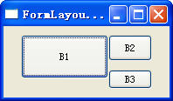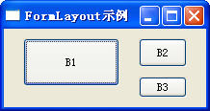
图4.30 FormAttachment(b1) 图4.31 FormAttachment(b1,20)
构造方法FormAttachment(int m,int n, int offset) 是以组件相对于父容器宽度或高度的百分比（即斜率a）来给组件定位的，当分子m=0时，组件以父容器的左边或上边为基准，偏移量为正数；当分子m=100时，组件以父容器的右边或下边为基准，偏移量为负数。当父容器的大小改变时，组件与父容器的基准边保持设定的距离，组件的大小随父容器的改变而变化。
例4.16构造方法FormAttachment(int m,int n, int offset)的使用示例。
package edu.ch4;
import org.eclipse.swt.*;
import org.eclipse.swt.layout.*;
import org.eclipse.swt.widgets.*;
public class Sample4_16 {
public static void main(String[] args) {
Display display = new Display ();
Shell shell = new Shell (display);
shell.setText("FormLayout示例");

FormLayout formlayout= new FormLayout();
formlayout.marginHeight=10; //设置shell的上、下边缘和组件的距离为10像素
Button b1=new Button(shell,SWT.PUSH);
b1.setText("B1");
FormData formData1=new FormData(); //创建布局数据对象formData1
formData1.top=new FormAttachment(0,50); //设置组件B1的顶部离父容器
//shell上边缘的距离为50像素
formData1.bottom=new FormAttachment(100,-50);//设置组件B1的底部离shell的下
//边缘的距离为50像素
formData1.left=new FormAttachment(0,50); //设置组件B1的左边离shell的左
//边距离为50像素
formData1.right=new FormAttachment(100,-50); //设置组件B1的右边离shell的右
//边距离为50像素
formData1.width=100; //按钮b1的宽度为100像素
formData1.height=50; //按钮b1的高度为50像素
b1.setLayoutData(formData1); //设置b1的布局数据为formData1
Button b2=new Button(shell,SWT.PUSH);
b2.setText("B2");
FormAttachment formAttachment=new FormAttachment();//创建FormAttachment对象
FormData formData2=new FormData(50,30); //创建FormData对象，宽度50，高度30
formData2.left=formAttachment; //B2的左边与shell左边缘的距离为0
formData2.top=formAttachment; //B2的上边与shell上边缘的距离为
//marginHeight设定的值（10像素）
b2.setLayoutData(formData2); //设置b2的布局数据为formData2
shell.setLayout(formlayout);
shell.pack();
shell.open();
while (!shell.isDisposed()) {
if (!display.readAndDispatch()) {
display.sleep();
}
}
display.dispose();
}
}
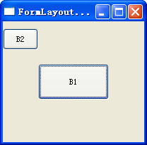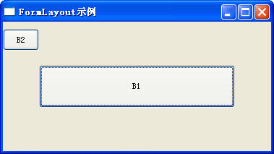
图4.32 B1与shell四边的距离相等 图4.33 shell改变后B1与其四边的距离仍相等
例4.17 综合布局示例。
package edu.ch4;
import org.eclipse.swt.widgets.*;
import org.eclipse.swt.layout.*;
import org.eclipse.swt.SWT;
public class Sample4_17 {
public static void main(String[] args) {
Display display = new Display();
Shell shell = new Shell(display);
shell.setText("FormLayout示例");
FormLayout formlayout = new FormLayout(); //创建表格布局对象
shell.setLayout(formlayout);
Label label=new Label(shell,SWT.BORDER); //在shell中创建Label对象
label.setText("Label One");
FormData data = new FormData();
data.top = new FormAttachment(0, 5); //Label与shell上边框相距5象素
data.left = new FormAttachment(0, 5); // Label与shell左边框相距5象素
data.bottom = new FormAttachment(50, -5);//Label在shell水平中线上方5象素
data.right = new FormAttachment(50, -5); // Label在shell垂直中线左边5象素
label.setLayoutData(data);
Composite composite = new Composite(shell, SWT.NONE);//创建面板
GridLayout gridLayout = new GridLayout(); //创建网格布局对象
gridLayout.marginHeight = 0;
gridLayout.marginWidth = 0;
composite.setLayout(gridLayout); //设置面板布局方式为网格布局
Button b1 = new Button(composite, SWT.PUSH); //在composite上创建button B1
b1.setText("B1");
GridData gridData = new GridData(GridData.FILL_BOTH); //设置布局方式为双向填充
b1.setLayoutData(gridData);
Button b2 = new Button(composite, SWT.PUSH); //B2设置同B1
b2.setText("B2");
gridData = new GridData(GridData.FILL_BOTH);
b2.setLayoutData(gridData);
Button b3 = new Button(composite, SWT.PUSH); //B2设置同B1
b3.setText("B3");
gridData = new GridData(GridData.FILL_BOTH);
b3.setLayoutData(gridData);
data = new FormData(); //创建FormData对象
data.top = new FormAttachment(0, 5); //设置composite距shell上边框5象素
data.left = new FormAttachment(label, 5);//设置composite距label 5象素
data.bottom = new FormAttachment(50, -5);//设置composite在shell水平中线上方5象素
data.right = new FormAttachment(100, -5);//设置composite在shell右边框的左侧5象素
composite.setLayoutData(data); //设置composite的布局数据
Text text=new Text(shell,SWT.BORDER); //创建Text对象
text.setText("Text");
data = new FormData(); //创建表格布局数据
data.top = new FormAttachment(label, 5); //text上方离label 5象素
data.left = new FormAttachment(0, 5); // text左边离shell左边框5象素
data.bottom = new FormAttachment(100, -5); // text下边框离shell下边框5象素
data.right = new FormAttachment(100, -5); // text右边框离shell右边框5象素
text.setLayoutData(data); //设置text的布局数据
shell.pack();
shell.open();
while (!shell.isDisposed()) {
if (!display.readAndDispatch()) {
display.sleep();
}
}
display.dispose();
}
}
运行结果如图4.34所示。当窗体shell大小改变时，各组件的相对位置保持不变。如图4.35所示。
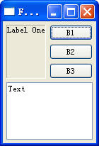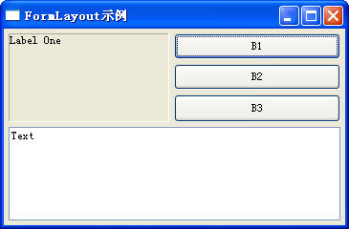
图4.34 综合实例 图4.35 窗体变化时

4.5 SWT的事件处理
SWT的事件模型和Java标准的AWT基本相同。事件产生处的SWT组件称为事件源，对事件作出具体动作称为监听器（Listener）。监听器负责监听组件上的事件，并对发生的事件进行处理。基本的模式是将一个监听器添加到已经创建的组件中，当相应的事件发生时，监听器的代码就会被执行。

4.5.1 SWT的常用事件
每一种类型的监听器，都有一个接口来定义这种监听器，由类提供事件信息，由应用程序接口方法负责添加监听器。如果一个监听器接口中定义了多个方法，则会提供一个适配器来实现监听器接口并同时提供空方法。所有的事件、监听器和适配器都放在包org.eclipse.swt.events中。
例如，添加组件选择事件的监听器为addSelectionListener，事件为SelectionEvent，相应的适配器为SelectionAdapter。添加鼠标事件的监听器为addMouseListener，事件为MouseEvent，相应的适配器为MouseAdapter。SWT中常用的事件如下：
1．addMouseListener 鼠标监听器。常用方法：
mouseDown() 鼠标按下时触发。
mouseUP() 鼠标放开时触发。
mouseDoubleClick() 鼠标双击时触发。
2．addKeyListener 按键监听器。常用方法：
keyPressed() 当焦点在组件上时，按下键盘任一键时触发。但对某些组件（如按钮Button），按回车键时不能触发。
keyReleased() 按键弹起时触发。
3．addSelectionListener 组件选择监听器。常用方法：
widgetSelected() 当组件被选择（单击鼠标、焦点在组件上时按回车键）时触发。
4．addFocusListener 焦点监听器。常用方法：
focusGained() 得到焦点时触发。
focusLost() 失去焦点时触发。

4.5.2 SWT的常用监听器应用实例
例4.18 鼠标监听器，监听鼠标双击事件。
package edu.ch4;
import org.eclipse.swt.widgets.*;
import org.eclipse.swt.layout.*;
import org.eclipse.swt.events.*;
import org.eclipse.swt.SWT;
public class Sample4_18 {
static Text text;
public static void main(String[] args) {
Display display = new Display();
final Shell shell = new Shell(display);
RowLayout rowLayout=new RowLayout();
rowLayout.marginWidth=20;
rowLayout.marginHeight=30;
shell.setLayout(rowLayout);
shell.setText("SWT事件处理示例");
text=new Text(shell,SWT.BORDER|SWT.WRAP);
RowData rowData=new RowData();
rowData.width=100;
rowData.height=50;
text.setLayoutData(rowData);
//将鼠标监听器用于text组件
text.addMouseListener(new MouseAdapter() { //采用鼠标监听适配器
public void mouseDoubleClick(MouseEvent e) { //监听鼠标双击事件的方法
text.setText("文本框中鼠标双击事件发生！"); //在text中显示信息
//声明信息对话框对象，并在对话框中显示信息
MessageBox dialog=new MessageBox(shell,SWT.OK|SWT.ICON_INFORMATION);
dialog.setText("Double click");
dialog.setMessage("文本框中鼠标双击事件发生！");
dialog.open();
}});
shell.pack();
shell.open();
while (!shell.isDisposed()) {
if (!display.readAndDispatch()) {
display.sleep();
}
}
display.dispose();
}
}
运行结果如图4.36所示。当在文本框中双击鼠标时，文本框中显示信息并弹出一个对话框，如图4.37所示。
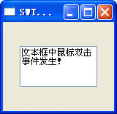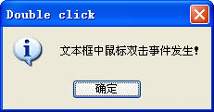
图4.36 鼠标双击事件 图4.37 双击后弹出的对话框
例4.19 键盘监听器，监听键盘事件。
package edu.ch4;
import org.eclipse.swt.widgets.*;
import org.eclipse.swt.layout.*;
import org.eclipse.swt.events.*;
import org.eclipse.swt.SWT;
import org.eclipse.swt.graphics.*;
public class Sample4_19 {
Text text1,text2;
public Sample4_19() {
Display display = new Display();
Shell shell = new Shell(display,SWT.SHELL_TRIM);
GridLayout layout=new GridLayout();
layout.numColumns=2;
shell.setLayout(layout);
shell.setText("Event demo");
Label label1=new Label(shell,SWT.RIGHT);
label1.setText("text1:");
text1=new Text(shell,SWT.BORDER|SWT.WRAP);
GridData gridData1=new GridData(100,30);
text1.setLayoutData(gridData1);
text1.addKeyListener(new KeyAdapter(){ //添加按键监听器于text1上
public void keyPressed(KeyEvent e) { //监听键盘按键
if(e.keyCode==SWT.CR) //当按键为回车键时触发
text2.setText(text1.getText());}});
Label label2=new Label(shell,SWT.RIGHT);
label2.setText("text2:");
text2=new Text(shell,SWT.BORDER|SWT.WRAP);
GridData gridData2=new GridData(100,30);
text2.setLayoutData(gridData2);
text2.setEditable(false);
text2.setBackground(new Color(display,255,255,255));
shell.pack();
shell.open();
while (!shell.isDisposed()) {
if (!display.readAndDispatch()) {
display.sleep();
}
}
display.dispose();
}
public static void main(String[] args) {
Sample4_19 s4_19=new Sample4_19();
}
}
在文本框text1中输入信息，按回车键时将text1中的信息显示在text2中。运行结果如图4.38所示。
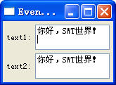
图4.38 键盘监听事件
例4.20 组件选择监听器，监听组件选择事件。
package edu.ch4;
import org.eclipse.swt.widgets.*;
import org.eclipse.swt.layout.*;
import org.eclipse.swt.events.*;
import org.eclipse.swt.SWT;
public class Sample4_20 {
static Display display = new Display();
static final Shell shell = new Shell(display,SWT.SHELL_TRIM);
public static void main(String[] args) {
shell.setText("组件选择事件示例");
Button button=new Button(shell,SWT.PUSH);
button.setText("请点击我");
RowLayout layout=new RowLayout();
layout.marginHeight=10;
layout.marginWidth=20;
shell.setLayout(layout);
RowData data=new RowData(80,40);
button.setLayoutData(data);
button.addSelectionListener(new SelectionAdapter(){
public void widgetSelected(SelectionEvent e){
MessageBox dialog=new MessageBox(shell,SWT.OK|SWT.ICON_INFORMATION);
dialog.setText("组件选择事件");
dialog.setMessage("你好，SWT世界！");
dialog.open();
}
});
shell.pack();
shell.open();
while (!shell.isDisposed()) {
if (!display.readAndDispatch()) {
display.sleep();
}
}
display.dispose();
}
}
运行结果如图4.39所示，当点击按钮时，弹出一个信息对话框，如图4.40所示。
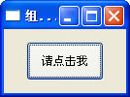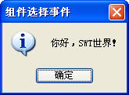
图4.39 组件选择事件 图4.40 信息对话框
以上示例中，在button.addSelectionListener()方法内部建立了一个匿名内部类，该类继承于SelectionAdapter，在widgetSelected()方法中写下了事件处理的代码。这种方式书写代码简单方便，容易掌握。但由于事件处理代码会随着组件一起分散在代码中的各个部分，当工具栏、菜单栏等也需要处理相同的用户行为时，无法重用事件中的处理代码。
事件处理的另一种方法是采用命名内部类。可以解决匿名内部类存在的问题。把例4.20改为命名内部类，代码如下：
package edu.ch4;
import org.eclipse.swt.widgets.*;
import org.eclipse.swt.layout.*;
import org.eclipse.swt.events.*;
import org.eclipse.swt.SWT;
public class Sample4_20_2 {
static Display display = new Display();
static final Shell shell = new Shell(display,SWT.SHELL_TRIM);
public static void main(String[] args) {
shell.setText("组件选择事件示例");
Button button=new Button(shell,SWT.PUSH);
button.setText("请点击我");
RowLayout layout=new RowLayout();
layout.marginHeight=10;
layout.marginWidth=20;
shell.setLayout(layout);
RowData data=new RowData(80,40);
button.setLayoutData(data);
button.addSelectionListener(new MySelectionListener());
shell.pack();
shell.open();
while (!shell.isDisposed()) {
if (!display.readAndDispatch()) {
display.sleep();
}
}
display.dispose();
}
private static final class MySelectionListener extends SelectionAdapter{
public void widgetSelected(SelectionEvent e){
MessageBox dialog=new MessageBox(shell,SWT.OK|SWT.ICON_INFORMATION);
dialog.setText("组件选择事件");
dialog.setMessage("你好，SWT世界！");
dialog.open();
}
}
}
运行结果相同。类MySelectionListener在主类Sample4_20_2的内部，所以称为命名内部类。还可以将MySelectionListener类单独写成一个类文件，成为外部类。读者可以自己尝试一下。

4.6 SWT Designer简介
SWT Designer是一种功能强大且容易使用的基于Eclipse SWT技术的图形用户界面设计工具，是一个很好的Eclipse的界面开发插件包。利用SWT Designer的可视化界面，只需采用拖拉操作，就可以很快地在窗体上创建各种组件，设计出来的窗体和组件的外观和操作系统平台下其他软件的外观相似，具有本机系统的风格。SWT Designer可以自动生成Java代码，利用它的属性编辑器还可以改变组件的各种属性，使SWT界面开发变得非常容易。

4.6.1 SWT Designer的下载和安装
SWT Designer有多个版本，要和相应的Eclipse版本相匹配。本书使用Eclipse3.2，SWT Designer6.1.0。安装步骤如下：
1．下载
下载版本：SWT Designer6.1.0，文件名：Designer_v6.1.0_win32_x86.exe，下载地址：
http://www.swt-designer.com/download_content.html
2．安装
在Windows下双击文件名，可自动安装在指定的目录下，且自动在Eclipse的links目录下生成com.instantiations.designer.link文件。安装结束后，启动Eclipse，在主菜单中选择【文件】→【新建】→【项目】，如果在弹出的“新建项目”对话框中多了一个“Designer”项，则表示SWT Designer安装成功。如图4.41所示。
3．注册
在Eclipse主菜单中选择【窗口】→【首选项】，弹出一个对话框，如图4.42，单击左边树形目录中的Designer，然后单击对话框右下方的【Registration and Activation】按钮，弹出对话框，如图4.43所示，在Serial number栏中输入产品序列号，在Activation Key栏中输入产品激活号，单击【完成】，即可激活。SWT Designer有免费版、评估版和正式版，免费版只有有限的功能，评估版需要填写用户资料和E-mail地址，从E-mail中可以获得Activation Key，评估时限为2周。正式版则要购买产品，才能获得Activation Key。
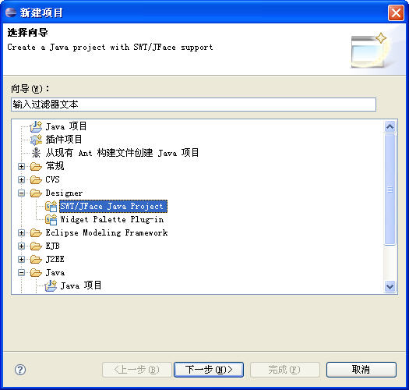
图4.41 新建项目
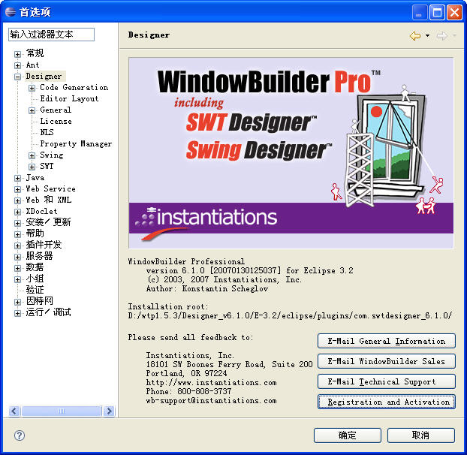
图4.42
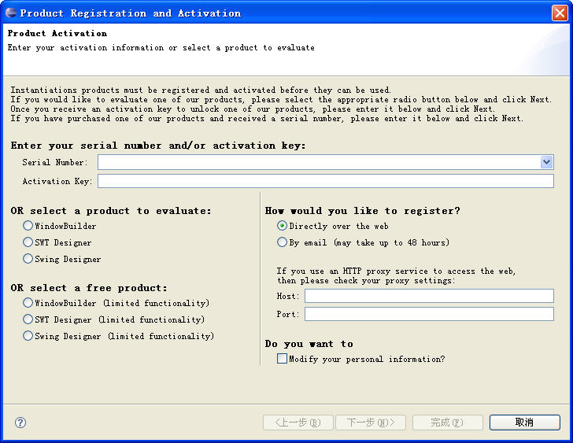
图4.43

4.6.2 SWT Designer开发实例
本节通过创建一个项目，熟悉一下SWT Designer的主界面及其相应的组件。操作步骤如下：
①创建SWT/JFace项目
在Eclipse主菜单中选择【文件】→【新建】→【其他】，弹出“新建”对话框，展开Designer节点，选择“SWT/JFace Java Project”，再单击【下一步】，出现“创建Java项目”对话框，输入项目名，如SWTDesigerTest，单击【完成】。
②创建Application Window窗体
右单击项目名（SWTDesigerTest），选择【新建】→【其他】，在“新建”对话框中，展开Designer节点下的SWT节点，选择“Application Window”，再单击【下一步】，在弹出的对话框中输入包名和类名，在下方的单选项中选择“public static main() mathod”, 该选项会自动生成main()方法，使窗体能独立运行。单击【完成】。在程序编辑区的下方，有【Source】和【Design】两个标签，选择【Source】标签，则在程序编辑区中显示源程序；选择【Design】标签，则在程序编辑区中出现一个窗体。
③在窗体中加入组件
加入2个标签组件（Label）、2个文本框组件(Text)和2个按钮组件（Button），如图4.44所示。

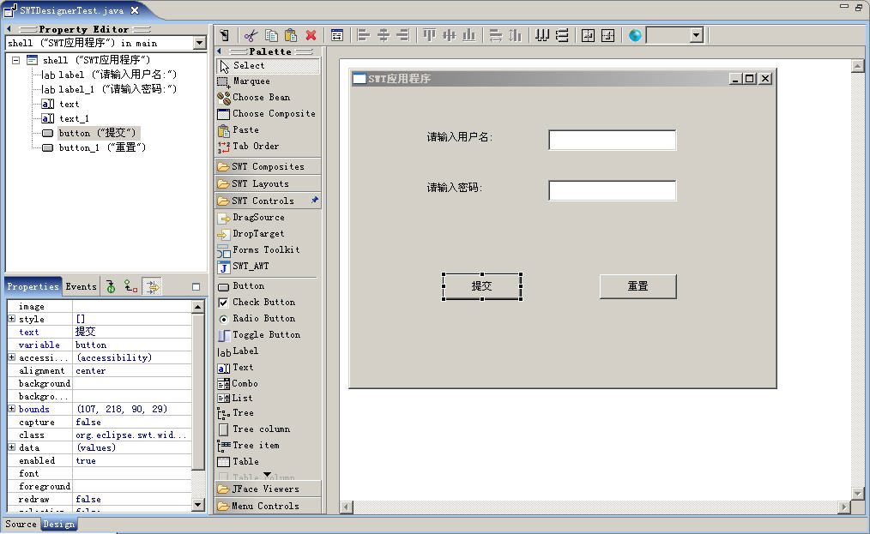
图4.44 SWT Designer界面
图4.44是SWT Designer完整的界面。该界面的左侧是属性编辑器（Property Editor），属性编辑器又分为上、下两部分，上面是一个树形目录，显示了组件间的继承关系。下面有两个标签，一个是属性（Properties）标签，一个是事件（Events）标签。选中属性（Properties）标签可打开属性页，可以编辑当前组件的各类属性。如图中当前组件是一个按钮(Button)，在属性页中把text属性改为“提交”。还可以改变组件显示的文字的字体（font）及其他属性。
④添加事件处理代码
在图4.44中的属性页中，选中事件（Events）标签可打开事件页，如图4.45所示，可以添加各种事件。选择需要添加的事件，在右侧空格双击，可自动生成相应的事件处理方法。如图中添加了组件选择事件（widgetSelected），相应的事件处理方法自动生成在源程序的第48行，可以在方法中加入事件处理代码。也可以在窗体中双击需要生成事件处理方法的组件，如本例中在窗体中双击“提交”按钮，会自动生成widgetSelected()方法，并打开源程序，光标停留在该方法的头部。在方法体中加入以下代码：
if(text.getText()!=""|text_1.getText()!="")
//调用JFace的信息对话框显示登录信息
MessageDialog.openInformation(shell,"登录信息","欢迎"+text.getText()+"进入系统！");
else
//调用JFace的错误对话框显示出错信息
MessageDialog.openError(shell,"错误","用户名或密码为空，请重新输入！");
由于用到了JFace的对话框，在程序的前面要引入相应的包：
import org.eclipse.jface.dialogs.*;
输入密码时要在密码框显示“*”，需要添加SWT.PASSWORD选项：
final Text text_1=new Text(shell,SWT.BORDER|SWT.PASSWORD;
图4.44的中间部分为组件选择面板（Pallete），可以展开相应的文件夹，用拖曳的方法在窗体中加入各种组件。图4.45为组件文件夹（SWT Controls）被展开，下面显示的组件被选中后，可加入到窗体中，用拖曳的方法可改变组件的大小和位置。图4.46为布局文件夹（SWT Layouts）被展开，可以选择适当的布局方式为窗体布局。
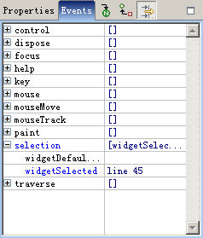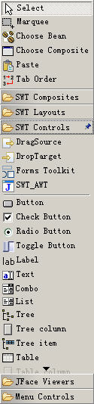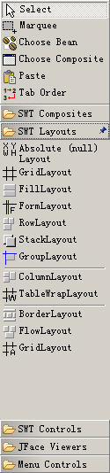
图4.45 Events页 图4.46SWT组件 图4.47SWT布局
⑤运行程序
在Eclipse包资源管理器中，右单击文件名，在弹出的菜单中选择【运行方式】→【SWT应用程序】，运行结果如图4.48所示。输入用户名和密码，点击【提交】，则出现用户登录对话框，如图4.49所示。如果用户名或密码为空，则出现错误提示对话框，如图4.50所示。
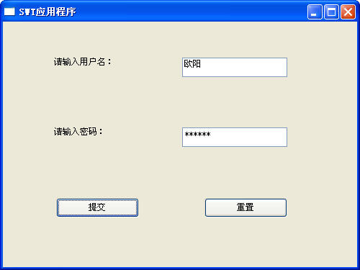
图4.48 用户登录窗体
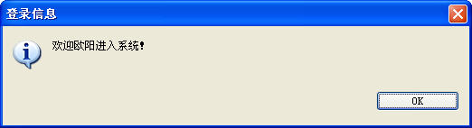
图4.49 用户登录对话框
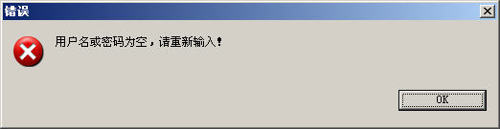
图4.50 错误信息对话框
⑥完整的源程序
package edu.ch4;
import org.eclipse.swt.SWT;
import org.eclipse.swt.events.SelectionAdapter;
import org.eclipse.swt.events.SelectionEvent;
import org.eclipse.swt.widgets.Button;
import org.eclipse.swt.widgets.Display;
import org.eclipse.swt.widgets.Label;
import org.eclipse.swt.widgets.Shell;
import org.eclipse.swt.widgets.Text;
import org.eclipse.jface.dialogs.*;
public class SWTDesignerTest {
public static void main(String[] args) {
final Display display = Display.getDefault();
final Shell shell = new Shell();
shell.setSize(500, 375);
shell.setText("SWT应用程序");
shell.open();
final Text text = new Text(shell, SWT.BORDER);
text.setBounds(249, 50, 146, 27);
final Text text_1 = new Text(shell, SWT.BORDER|SWT.PASSWORD);
text_1.setBounds(249, 147, 146, 27);
final Label label = new Label(shell, SWT.NONE);
label.setText("请输入用户名：");
label.setBounds(71, 50, 118, 27);
final Label label_1 = new Label(shell, SWT.NONE);
label_1.setBounds(71, 147, 118, 27);
label_1.setText("请输入密码：");
final Button button = new Button(shell, SWT.NONE);
button.addSelectionListener(new SelectionAdapter() {
public void widgetSelected(SelectionEvent e) {
if(text.getText()!=""|text_1.getText()!="")
//调用JFace的对话框显示登录信息
MessageDialog.openInformation(shell,"登录信息","欢迎"+text.getText()+"进入系统！");
else
//调用JFace的对话框显示出错信息
MessageDialog.openError(shell,"错误","用户名或密码为空，请重新输入！");
}
});
button.setText("提交");
button.setBounds(74, 245, 115, 27);
final Button button_1 = new Button(shell, SWT.NONE);
button_1.setBounds(280, 245, 115, 27);
button_1.setText("重置");
shell.layout();
while (!shell.isDisposed()) {
if (!display.readAndDispatch())
display.sleep();
}
}
}

4.7 本章小结
与AWT和SWING相比，SWT提供了和本机系统相同的用户界面组件，具有较好的运行效率和稳定的平台表现，因此近年来取得了很快的发展。本章介绍了SWT常用组件、SWT常用容器类、SWT常用的布局方式、SWT事件处理方法等图形化用户界面开发技术。最后介绍了一款SWT可视化界面开发插件包——SWT Designer。通过大量实例，演示了SWT开发桌面应用程序的基本技术和技巧。

4.8 习题
1.试述创建一个典型的SWT应用程序常用的步骤。
2.简述org.eclipse.swt.widgets包的用途。
3.简述GridLayout的常用属性。
4.简述FormAttachment类的作用，它有几个构造方法。构造方法中的参数表示什么含义？
5.完成图4.51所示图形界面的制作。要求“查询结果”用group组件。
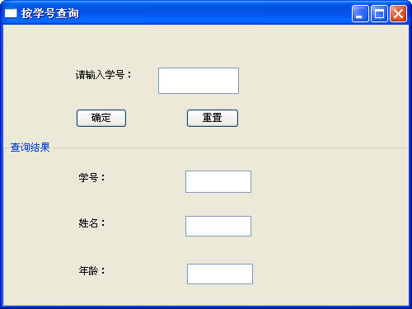
图4.51 数据查询界面
6.完成图4.52所示学籍管理主界面的设计与制作。
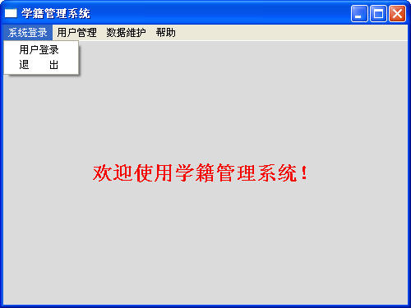
图4.52 学籍管理系统主界面
7.在图4.52所示界面中，在“用户登录”菜单中添加组件选择事件，当选中“用户登录”时，打开图4.48所示用户登录界面。

